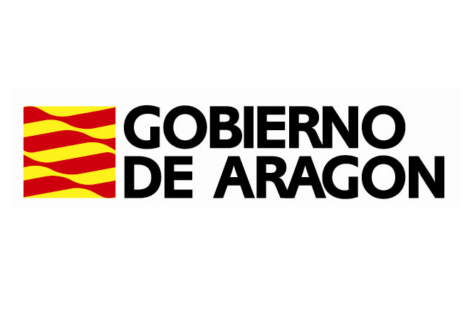

XIV JORNADA
CONSUMO Y FAMILIA

Zaragoza, 19 de noviembre de 2024

Objetivos: conocer y debatir problemas económicos y sociales de los consumidores y familias aragonesas, sus consecuencias y respuestas desde diferentes ámbitos

Modalidad: presencial hasta completar el aforo

Lugar: Sala Jerónimo Zurita
Edificio Pignatelli
Paseo María Agustín, 36
Zaragoza

Organiza: Dirección General de Protección de Consumidores y Usuarios y Dirección General de Familia, Infancia y Natalidad del Gobierno de Aragón

Personas destinatarias: ciudadanía aragonesa, representada a través de las asociaciones de consumidores y usuarios, asociaciones vecinales, representantes de colectivos familiares y de entidades de interés social, colegios profesionales, responsables de OCIC/OMIC, funcionariado, otros agentes colaboradores

PROGRAMA

10:00 h.:

ACTO INAUGURAL

D. Javier Rincón Gimeno, Consejero de Agricultura, Ganadería y Alimentación.

Mesa redonda “La cesta de la compra. Decisiones de precios. El precio de los alimentos y la cadena alimentaria”
D.ª Silvia Cucalón Solanas, Graduada en ADE
D. José Manuel Roche, Secretario General de UPA Aragón
Modera: D. Carlos Peñasco Gil, Jefe de Servicio del Consumidor

11:15-11:45 h.: Pausa-café

11:45-13:00 h.: Mesa redonda “Familias del medio rural y urbano. ¿Consumen igual?”

D.ª Ana Julia Grilló Méndez, Profesora del Departamento de Dirección de Marketing e Investigación de Mercados de la Universidad de Zaragoza

D.ª Mercedes Marzo Navarro, Directora del Departamento de Dirección de Marketing e Investigación de Mercados de la Universidad de Zaragoza

Modera: D.ª Sara Palacios Ramos, Marketing y comunicación Innova. Bloguera experta en maternidad

CLAUSURA

D.ª Eva Fortea Báguena, Directora General de Familia, Infancia y Natalidad

D.ª María Inmaculada de Francisco Trigo, Directora General de Protección de Consumidores y Usuarios

Finalización acto 13:00 h.

